

Descubre cuál alimento primario te falta y cómo puedes infundir dicha y satisfacción en tu vida.

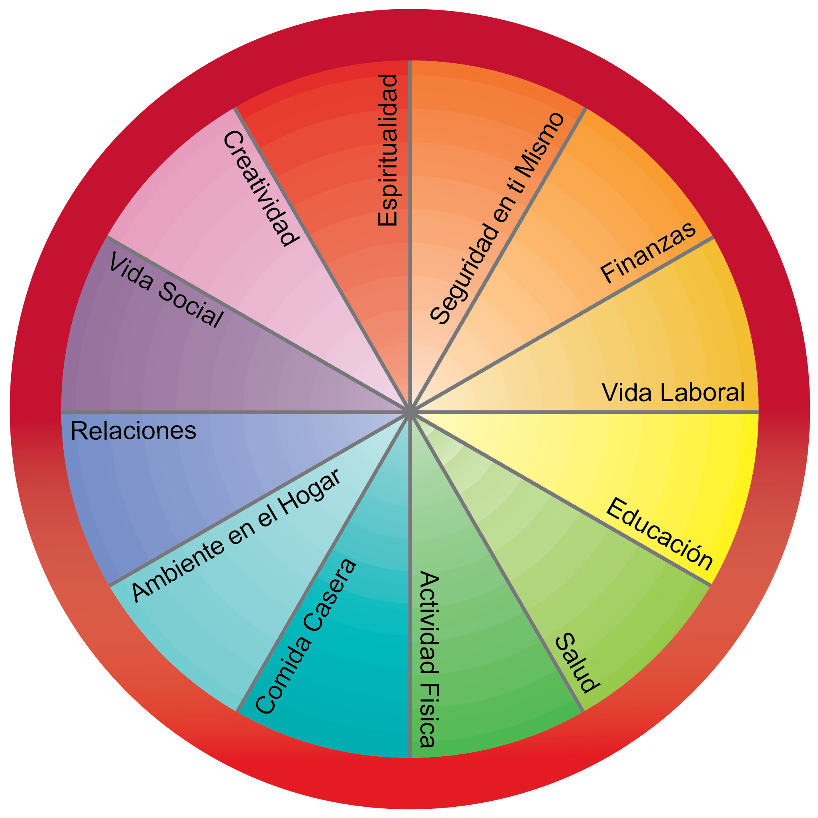



**Ejemplo**

**¿Cómo luce TU vida?**

1. Coloca un punto en cada categoría para indicar   
   tu nivel de satisfacción en cada área. Dibuja   
   un punto hacia el centro del círculo para indicar insatisfacción o en la periferia del mismo para   
   indicar satisfacción. La mayoría de las personas   
   se ubican en algún lugar del medio.   
   (ve el ejemplo)
2. Conecta los puntos para que puedas ver tu   
   Círculo de la vida.
3. Identifica las áreas en desequilibrio. Determina   
   dónde deberías invertir más tiempo y energía  
    para crear un balance.